# Solicitud de autorización de cesión de datos

Se han creado en el esquema TEAM de la base de datos de desarrollo una nueva tabla TEAM_CESION_DATOS donde se registrará la información de aquellos trabajadores que firmen el modelo de autorización de cesión de datos:

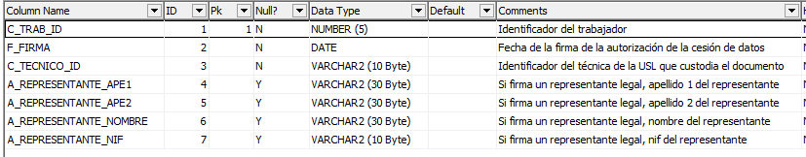

En la pantalla de datos del trabajador se incluirá un apartado con el rótulo ‘Dispone de autorización de cesión de datos’, ‘Si’ y ‘No’ y la fecha, solo informativo.

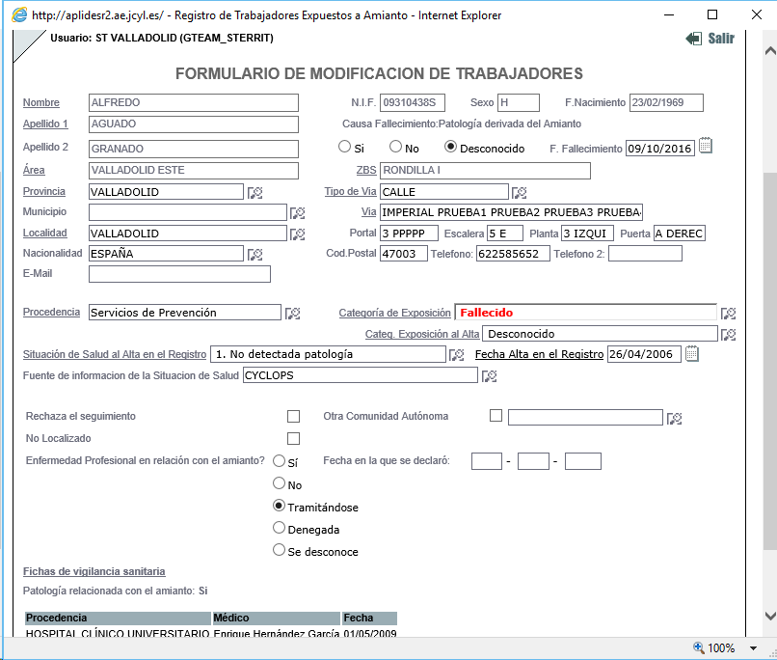

Si esa pantalla está en modo para Consulta/Modificación (no Alta porque aún no existe el trabajador) se puede añadir al lado de los controles anteriores un botón “Imprimir modelo de cesión de datos” solo para aquellos que tengan el valor a ‘No’ (aún no disponen del modelo firmado). Al pulsar dicho botón se abre, como es habitual, una nueva ventana, pero en lugar de sacar directamente el modelo en pdf, se puede poner como paso intermedio una ventana donde se registra la información necesaria para explotar posteriormente esta información y necesario también para rellenar los campos del modelo jasper: pregunta la fecha de la firma que, por defecto, es la del día actual pero se podrá cambiar, manualmente o a través del calendario y, si firma Representante, se presentan campos para introducir el nombre y NIF del representante:

|  |  |  |  |  |
| --- | --- | --- | --- | --- |
| **Formulario para la cesión de datos** | | | | |
|  | | | | |
| Fecha |  |  | | |
|  | | | | |
| Rellenar en caso de firma del representante legal: | | | | |
| Representante | Ape 1 | Ape 2 | Nombre | NIF |
|  | | | | |
|  | | **Generar modelo** |  | |

La fecha es obligatoria. Los campos del representante, o se rellenan todos o no se rellena ninguno.

Estos valores se registran en la nueva tabla y además se mandan como parámetros para el modelo jasper. De forma implícita también debe registrarse en la nueva tabla el id. del trabajador y del técnico de la USL que está en sesión.

En el modelo en jasper, si no hay datos del representante se puede ocultar sus apartados (nombre y firma del representante).

Si se va a grabar una alta nueva se debe recordar que es necesario pedir al trabajador que firme la autorización de cesión de datos. Deberá ir a la modificación y hacer lo anteriormente expuesto o desde el mensaje de confirmación de alta correcta habilitarle para que registre la autorización con el botón “Imprimir modelo de cesión de datos” que le lleva directo a la pantalla anterior.